**[600003] Cloud Computing (F’18)**

**Term Project (Week 1) Report**

## <Student Info>

|  |  |  |
| --- | --- | --- |
| No. | 이름 | 학번 |
| 1 | 박수빈 | 20165127 |
| 2 | 김혜진 | 20165121 |
| 3 | 이지수 | 20165155 |
| 4 | 이준호 | 20123325 |
| 5 | 임아영 | 20165158 |
| 팀 이름: | | |

## <결과물 제출>

* SmartCampus에 업로드 해야 하는 제출물 목록은 다음과 같습니다.
  + Report(프로젝트 보고서), **PDF 형식**
  + GitHub 프로젝트를 다운로드 한 zip 파일
* 제출 기한을 넘기면 자동으로 0점 처리됩니다.
* 팀 과제이며, 팀별로 한 명만 제출하면 됩니다.

## <Note>

* 시작: 2018. 11. 27. (Tue) 11:00am
* 마감: 2018. 12. 04. (Tue) 10:59pm
* 매 주차별로 반드시 1회 이상 GitHub에 commit한 내역이 있어야 합니다. (팀별로 1회 이상, 개인별 1회 아님). GitHub에 commit한 내역이 없을 경우, 큰 감점을 받게 됩니다.

## [Q 0][GitHub URL]

팀 프로젝트를 위해 사용하는 GitHub 주소는? [10pts]

https://github.com/junkolee/choco-heym

## [Q 1][프로젝트 제목]

프로젝트 제목은 무엇인가요? [10pts]

클라우드 컴퓨팅 기반 서비스 개발 - 콘텐츠를 인식하는 동영상 분석 서비스

## [Q 2][프로젝트 개요]

* 프로젝트 선정 동기? [10pts]

동영상에서 보고 싶은 싶은 장면이 있을 때 번거롭게 찾아보는게 불편하기 때문에 편리하게 검색 하는 프로그램을 구현하고 싶어서 선정하게 되었습니다.

* 프로젝트 내용? (프로젝트 내용에 대한 간단한 소개) [10pts]

AWS Console에서 먼저 S3를 사용해 동영상을 저장한 후 Amazon Rekognition Video를 사용해 콘텐츠를 감지

* ~~기대효과 및 활용방안?~~ // 답변 생략. [Q 5]에서 답하세요

## [Q 3][프로젝트 개발목표 및 개발/구현 내용]

* 프로젝트 개발목표 [10pts]

Amazon Rekognition Service를 사용을 해서 동영상 검색

* 프로젝트 개발/구현 내용 [10pts]

먼저 동영상을 Amazon Simple Storage Service (Amazon S3) 버킷에 저장한 후 저장된 비디오를 JAVA를 통해 SDK, AWS CLI를 사용해 분석합니다.

그 후 레이블, 얼굴, 사람, 유명 인사 및 성인(선정적이고 노골적인) 콘텐츠가 검색되면 그 콘텐츠가 검색된 시간과 장면이 나타납니다.

## [Q 4][어플리케이션 구성도]

어플리케이션 구성도를 자세하게 그림으로 나타내세요. [20pts]

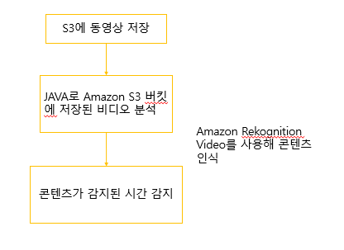

## [Q 5][기대효과 및 활용방안]

프로젝트 결과물이 어떤 응용분야에서 어떻게 활용될 수 있을지 구체적으로 설명하세요. [20pts]

동영상에서 검색하고 싶은 개체 및 활동이나 장면을 검색할 수 있고(검색 가능한 비디오 라이브러리 생성), 누락된 장면의 유무를 확인할 수 있습니다. 또한 부적절한 콘텐츠를 찾을 수 있고 스포츠 게임에 대한 풍부한 분석을 제공하는 부분에 활용될 수 있습니다.

[끝]